**Título:** Síndrome de Frasier. Asociación de disgenesia gonadal y enfermedad renal crónica.

Frasier's Syndrome . Disgenesia's association gonadal and renal chronic disease.

Autores:

1. Dra. Yaribel Fernández Rodríguez
2. Dra. Rosa María Sardina Solís
3. Dra. Yania Aguilera Yumbet.

1. Especialista de 1er grado de MGI y de Nefrología, Profesora Instructora de Pediatría. Diplomada en Terapia Intensiva Pediátrica.

2. Especialista de 1er grado de MGI y de Nefrología .Profesora Asistente de Pediatría.

3. Especialista de 1er grado de Pediatría, Profesora Instructora de Pediatría. Diplomada en Endocrinología Pediátrica.

Hospital Infantil Norte Docente "Dr. Juan de la Cruz Martínez Maceira"

Santiago de Cuba, Cuba ,2016.

Tipo de trabajo: Presentación de caso clínico.

Autor principal: Dra. Yaribel Fernández Rodriguez. Dirección particular: Calle Revolución # 41/2 Altos de Quintero Santiago de Cuba, Cuba. Teléfono 22636245 Móvil: 52401071 Email: [yaribel.fernandez@infomed.sld.cu](mailto:yaribel.fernandez@infomed.sld.cu) / [yaribelfdez@nauta.cu](mailto:yaribelfdez@nauta.cu)

**Resumen**

El síndrome de Frasier se caracteriza por una glomerulopatía progresiva corticorresistente que evoluciona a la Insuficiencia Renal Crónica y se asocia a una disgenesia gonadal caracterizada genitales externos femeninos y cariotipo masculino, que se diagnostica en la adolescencia.

Palabras clave: glomerulopatía , disgenesia gonadal , Insuficiencia Renal Crónica

**Abstract**

Frasier's syndrome characterizes for a progressive glomerulopatía corticorresistente that evolves to Insufficiency Renal Crónica and itself the gonadal characterized joins a disgenesia genital feminine day boys and masculine cariotipo, that it is diagnosed in adolescence.

Key words: glomerulopatía, disgenesia gonadal, Insufficiency Renal Crónica

**Introducción.**

El síndrome nefrótico (SN) es la glomerulopatía primaria más frecuente en Pediatría1. Son las enfermedades glomerulares caracterizadas por proteinuria (>40 mg/m2/h), hipoalbuminemia (<2,5 g/dl), edema, dislipemia y alteraciones endocrinas. Según la etiología se clasifican en SN primario: idiopático, genético y congénito y SN secundario: glomerulonefritis (GN), nefropa­tía del colágeno IV, enfermedadessistémi­cas, infecciosas,microangio­patía trombótica, neoplasias, fármacos.2

Según datos del registro español de biopsias renales (1994-2010), la nefropatía IgA (13,4%), la glomerulosclerosis segmentaria y focal (7,9%) y la GN membranosa (7,2%) constituyen casi la mitad de la patología renal biopsiada. El síndrome nefrótico (SN) es la forma clínica más frecuentemente biopsiada (31,8%). Por edades, la nefropatía por lesiones mínimas es la más frecuente en menores de 15 años (23,2%) y las GN rápidamente progresivas en sujetos mayores de 65 años (16,8%).3

El SN genético se debe a mutaciones de las proteínas podocitarias y se presenta desde el periodo fetal a la vida adulta y se define por la presencia de mutaciones genéticas en pacientes con SN aislado corticorresistente, generalmente precoz y grave, aunque se pue­de presentar a cualquier edad.4 Los SN sindró­micos con mutaciones genéticas presentan SN asociado a cuadros malformativos caracterís­ticos5, tales como el Síndrome de Denis-Drash (SDD) y síndrome de Frasier (cromosoma 11p13): por mutación en factor WT1 crítico en el desarrollo renal y gonadal.

El Síndrome de Frasier (SF) fue reconocido como entidad clínica en 1962, cuando George Frasier describió dos familias con criptoftalmos, sindactilia, anomalías genitales, estenosis laríngea, malformaciones auditivas y renales.6

Se caracteriza por una glomerulopatía progresiva y unadisgenesiagonadal,la proteinuria se inicia más tardíamente durante la infancia aunque existen formas en que la proteinuria se detecta entre los 2 y 6 años e incluso más tarde; se incrementa gradualmente con la edad y no responde al tratamiento7. Los pacientes tienen genitales externos femeninos generalmente, la evaluación de una amenorrea primaria lo que lleva al diagnóstico de SF. En pacientes de sexo femenino el tracto genitourinario está desarrollado en forma normal, mientras que en los pacientes 46 XY se observa un sexo reverso completo con disginesia gonadal.Progresa a la insuficiencia renal crónica terminal (IRCt) más lentamente que el SDD y tiene GFS como lesión glomerular básica.

La enfermedad renal terminal aparece en la segunda o tercera década de la vida. Al igual que en el DDS el síndrome nefrótico es córticoresistente. Las mutaciones que se asocian al FS están localizadas en el intron 9 siendo heterocigotas y frecuentemente se trata de mutaciones de novo, no observadas en los padres.Los casos no diagnosticadostempranamente pueden presentarse con insuficiencia renal crónica en la infancia e incluso en la vida adulta, con amenorrea primaria e insuficiencia renal.8

**CASO CLINICO**

HEA: Paciente femenina de 16 años de con antecedentes de salud aparente que se recibe hace aproximadamente 2 años en consulta de pediatría por falta de desarrollo puberal, hipogonadismo y amenorrea 1ria, así como aumento de volumen en miembros inferiores se decide su ingreso, realizándose estudios complementarios y se interconsulta con diferentes especialidades tales comoendocrinología ( disgenesia gonadal ), nefrología (síndrome nefrótico corticoresistente ,genética(cariotipo: 46 XY) y psicología, para confirmar su diagnóstico clínico de Síndrome de Frasier con el cual se ha mantiene en seguimiento multidisciplinario.

**APP**: No refiere.**APF**: No refiere.**Hábitos Tóxicos:** no refiere.

**Antecedentes Perinatales:** Nada significativo. No antecedentes de exposición teratógenos ni de enfermedades genéticas ni renales en la familia.

**Datos positivos al examen físico:**

**TCS:**Infiltrado por edema en MI de fácil godet, blando, frío, no doloroso.

**Genitales Externos:** Vulva: labios menores pequeños pálidos hendidura cutánea-uretral hacia delante (Etapa infantil).Pilosidad púbica escasa, rala (Estadio prepuberal) No desarrollo mamario. No menarquia.

**Laboratorio:** Hb: 118 g/l Hto: 038 Leucocitos: 7.6 x 109

Creatinina: 161 mmol/l.Urea: 9,2 mmol/l. Colesterol: 7.8 mmol/l.

Proteínas totales: 56g/l Albumina: 25g/l Globulina: 26g/l

Filtrado Glomerular en orina 24h: 41 ml/min/1,73 m2SC

Proteinuria 24h: 5,4g /24h.

Estudios hormonales: Hipogonadismo 1rio prepuberal hipergonadotropico.

Gonadotropinas ↑ (FSH: 170mui/ml, LH: 60.1mui/ml)

Prolactina: 14.9ng/ml, Normal 17 betaestradiol: 31.4ng/ml ↓

Cariotipo: 46 XY 16 metafases Delección del gen SRY

**Imagenología.**

Ultrasonido ginecológico y renal:Útero *pequeño* tipo infantil: mide 10mm x 16mm. Anejos no se visualizan. Riñones pequeños con mala relación corticomedular.

Videoendoscopía: Rudimento de útero agenesia OD y esbozo de OI de 3 cm.

Biopsia gonadal :Tejido reducto de trompa de Falopio, restos de conductos embrionarios pequeños conductos circulares revestidos de epitelio cilíndrico bajo situado en un estroma fibromatoso, No tejido gonadal.

Biopsia renal:Lesiones hialinas segmentarias, compatibles con una glomeruloesclerosis focal y segmentaria.

RX de manos: Edad ósea acorde a edad biológica, no alteraciones óseas. Figura # 2

RX de cráneo: normal no alteraciones hipofisarias. Figura # 3

**Impresión Diagnostica:**

1. Insuficiencia Renal Crónica grado IIIB secundaria a una glomeruloesclerosis focal y segmentaria
2. Disgenesia gonadal pura.
3. Síndrome de Frasier.

**Conducta A Seguir:**

1. Insuficiencia Renal Crónica grado IIIB secundaria a una glomeruloesclerosis focal y segmentaria.

Tratamiento de la nefropatía de base.Prevención de los factores de progresión hacia la IRCT. Preparación para las terapias sustitutivas de la función renal.

1. Disgenesia gonadal pura.

Tratamiento sustitutivo de la función ovárica con estrógenos conjugados a dosis de impregnación estrogenica. Ttratamiento quirúrgico profiláctico de las gónadas.

3**.** Asesoramiento psicológico personal (IRCT) y familiar (Trastorno de Diferenciación Sexual).Asesoramiento genético.

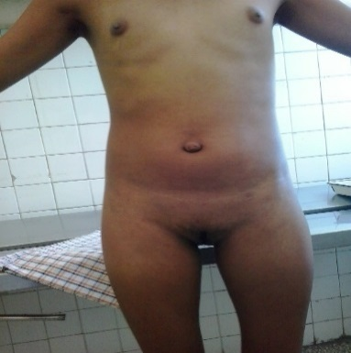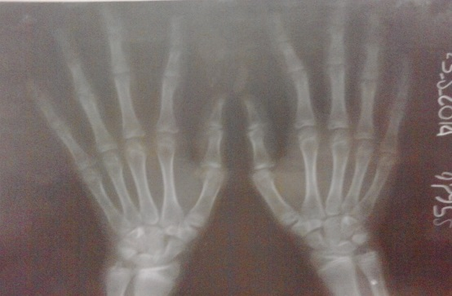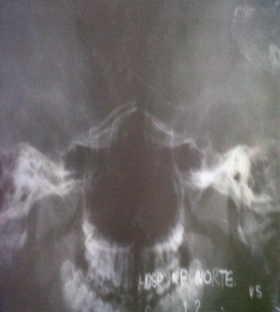

Figura #1 Paciente. Figura # 2 Figura # 3

**COMENTARIOS.**

El síndrome de Frasier pertenece al grupo de SN sindró­micos con mutaciones genéticas presentan SN asociado a cuadros malformativos caracterís­ticos, que según los Informes Periódicos de Orphanet de Mayo 20149 en su serie de enfermedades raras, con Número ORPHA 347 ,existe menos de 50 casos o familias reportadas en la literatura mundial. Desde el punto de vista nefrológico no responden a trata­miento esteroideo convencional, por lo que la decisión de tratamiento inmunosu­presor del SN genético se ha de tomar con cautela e individualizada en función de la presentación, tipo y gravedad de la muta­ción, condición de homocigosis/heteroci­gosis, respuesta clínica e histología10. Además al presentar anomalías de diferenciación sexual (disgenesia gonadal) necesita terapias hormonales sustitutivas e incluso tratamiento quirúrgico por el riesgo de malignizacion del gonodoblastoma que presenta, así como el asesoramiento psicológico y genético siendo imprescindible el seguimiento multidisciplinario de este paciente y su familia.

Bibliografía

1. Román Ortiz E. Síndrome nefrótico pediátrico. Protocdiagn ter pediatr. 2014; 1:283-301.

2. Mendizabal S, Román E. Síndrome Nefrótico Idiopatico. En: Cruz Hernández M (ed.). Tratado de Pediatría, 11. ª ed. Asociación Española de Pe­diatría 2014. Cap 388 p 25-30.

3. Registro de Glomerulonefritis Sociedad Española de Nefrología. Datos 2010. [http://www.senefro.org](http://www.senefro.org" \t "_blank)

4. Benoit G, Machuca F, Antignac C. Hereditary ne­phrotic syndrome: a systematic approach for genetic testing and a review of associated po­docyte gene mutations. PediatrNephrol. 2010; 25:1621-32.

5. Román E, Mendizabal S. Síndrome Nefrótico en la infancia. En: Antón M, Rodriguez LM (eds.). Nefrología Pediátrica. Manual práctico. Madrid: Editorial Panamericana; 2011. p. 97-103.

6.Slavotinek am; tifftcj. Fraser syndrome and cryptophthalmos: review of the diagnostic criteria and evidence for phenotypic modules in complex malformation syndromes. *J MedGenet*2002; 39:623-633.

7. E. Oliva Dámaso et al. Síndromes nefróticos hereditarios. Podocitopatías.Nefrologia Sup Ext 2011; 2(1):21-8.

8. Onyemekeihia R, Oviasu E, Twenty-eight-year-old female with primary amenorrhea and chronic renal failure: A case of Frasier syndrome. J NatlMedAss oc. 2004; 26:256-58.

9. Informes Periódicos de Orphanet - Prevalencia de las enfermedades raras: Datos bibliográficos - Mayo 2014 - Número 1